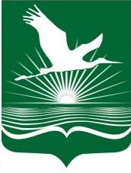

Министерство образования Республики Беларусь

УО «Полесский государственный университет»

БИБЛИОТЕКА

Информационно-библиографический отдел

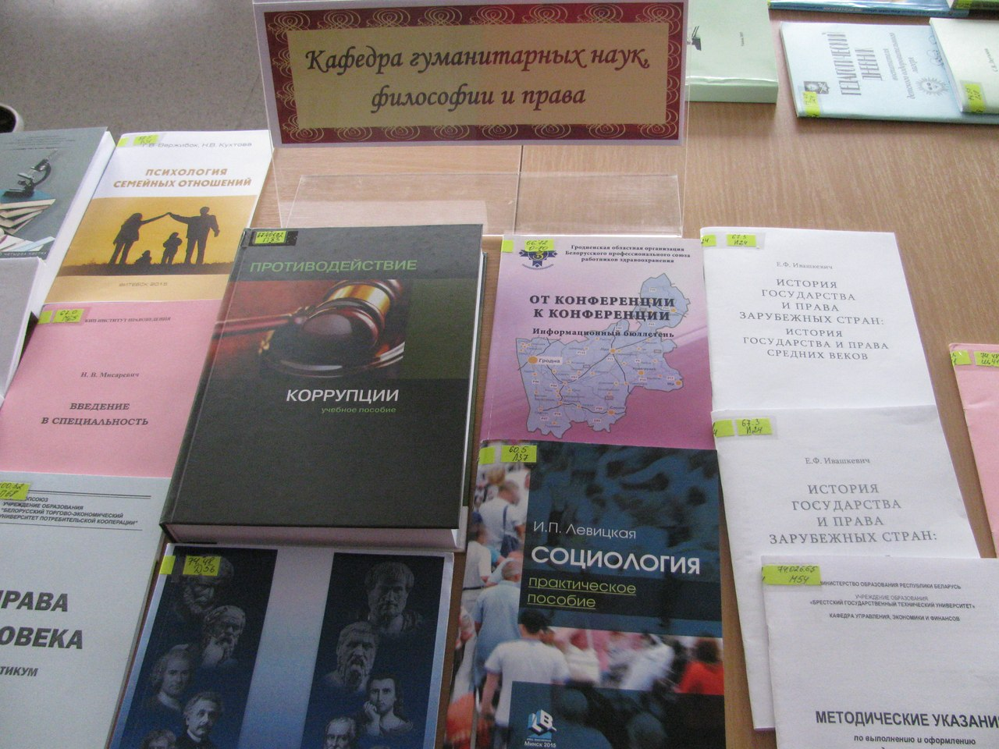

БЮЛЛЕТЕНЬ

НОВЫХ ПОСТУПЛЕНИЙ

Май 2017 года

Пинск, 2017

В «Бюллетене новых поступлений» представлены издания, которые поступили в фонд библиотеки Полесского государственного университета в мае 2017 года.

Бюллетень формируется на основе библиографических записей электронного каталога.

Материал размещен в систематическом порядке по отраслям знания, внутри разделов – в алфавите авторов и заглавий.

Тематические разделы:

Физико-математические науки
Биологические науки
Техника. Технические науки
Экономика. Экономические науки
Право. Юридические науки
Физическая культура и спорт
Культурно-досуговая деятельность
Языкознание
Психология
Отраслевые библиографические пособия
Сиглы хранения:

ЧЗ 1 – | читальный зал (ул. Кирова, 24)
ЧЗ 2 – | читальный зал (ул. Пушкина, 4)
А1 – | абонемент учебной литературы (ул. Кирова, 24)
А2 – | абонемент научной и художественной лит-ры (ул. Пушкина, 4)
А3 – | абонемент учебной литературы (ул. Пушкина, 4)
ХР – | книгохранилище
М – | медиатека (зал электронных ресурсов)

 |  | 22 - ФИЗИКО-МАТЕМАТИЧЕСКИЕ НАУКИ
 |  | 22.1 - Математика
 | 22.1  В 93 | Высшая математика : типовая учебная программа по учебной дисциплине для специальностей: 1-360501 Машины и оборудование лесного комплекса; 1-36 06 01 Полиграфическое оборудование и системы обработки информации; 1-36 07 01 Машины и аппараты химических производств и предприятий строительных материалов; 1-46 01 01 Лесоинженерное дело; 1-46 01 02 Технология деревообрабатывающих производств; 1-47 01 01 Издательское дело; 1-47 02 01 Технология полиграфических производств; 1-48 01 01 Химическая технология неорганических веществ, материалов и изделий; 1-48 01 02 Химическая технология органических веществ, материалов и изделий; 1-48 01 04 Технология электрохимических производств; 1-48 01 05 Химическая технология переработки древесины; 1-48 02 01 Биотехнология; 1-48 02 02 Технология лекарственных препаратов; 1-53 01 01 Автоматизация технологических процессов и производств (по направлениям 1-53 01 01-03, 1-53 01 01-04, 1-53 01 01-05, 1-53 01 01-06, 1-53 01 01-07); 1-54 01 03 Физико-химические методы и приборы контроля качества продукции; 1-57 01 01 Охрана окружающей среды и рациональное использование природных ресурсов; 1-57 01 03 Биоэкология; 1-75 01 01 Лесное хозяйство; 1-75 02 01 Садово-парковое строительство; 1-89 02 02 Туризм и природопользование. Утв. Министерством образования Республики Беларусь 05.04.2016 г. Рег. № ТД-I.1344/тип. / Министерство образования Республики Беларусь, Учебно-методическое объединение по образованию в области природопользования и лесного хозяйства, Учебно-методическое объединение по химико-технологическому образованию ; сост. В. М. Марченко [и др.]. - Минск : РИВШ , 2016. - 37 с.  Экземпляры: всего:10 - ЧЗ 2(1), ОК(1), А3(3), ЧЗ 1(1), А1(4)
 |  | 28 - БИОЛОГИЧЕСКИЕ НАУКИ
 |  | 28.4 – МИКРОБИОЛОГИЯ
 | 28.4  Д 40 | Джей М.Дж. Современная пищевая микробиология / М. Дж. Джей, М. Дж. Лесснер, Д. А. Гольден. - М. : БИНОМ. Лаборатория знаний, 2014. - 886 с. : ил. - (Лучший зарубежный учебник)  Экземпляры: всего:1 - ЧЗ 2(1)
 |  | 28.7 – БИОЛОГИЯ ЧЕЛОВЕКА. АНТРОПОЛОГИЯ
 | 28.71  М 27 | Марков А. Эволюция человека : в 2-х кн. Кн. 1 : Обезьяны, кости и гены / А. Марков, Е. Наймарк. - М. : Издательство АСТ, 2016. - 464 с.  Экземпляры: всего:1 - А2(1)
 | 28.707.3  С 60 | Солодков А.С. Физиология человека. Общая. Спортивная. Возрастная : учебник для высших учебных заведений физической культуры : допущен Министерством РФ по физической культуре и спорту / А. С. Солодков, Е. Б. Сологуб. - 7-е изд., . - М. : Спорт, 2017. - 624 с. : ил.  Экземпляры: всего:1 - ЧЗ 2(1)
 |  | 3 - ТЕХНИКА. ТЕХНИЧЕСКИЕ НАУКИ
 |  | 32.97 – ВЫЧИСЛИТЕЛЬНАЯ ТЕХНИКА. ПРОГРАММИРОВАНИЕ
 | 32.973.41  С 96 | Сьерра К. Изучаем Java = Head First Java : производственно-практическое издание / К. Сьерра, Б. Бейтс. - 2-е изд. - М. : Эксмо, 2016. - 720 с. : ил. - (Мировой компьютерный бестселлер)  Экземпляры: всего:1 - ЧЗ 1(1)
 | 32.972  У 51 | Ульман Д. Реляционные базы данных = A First Course in Database Systems : учебное пособие / Д. Ульман, Д. Уидом ; пер. П. Быстров ; ред. В. Алеев. - М. : Лори, 2014. - 374 с.  Экземпляры: всего:1 - ЧЗ 1(1)
 |  | 65 – ЭКОНОМИКА. ЭКОНОМИЧЕСКИЕ НАУКИ
 | 65.01  В 39 | Вечканов Г.С. Экономическая теория : учебник для студентов высших учебных заведений, обучающихся по специальности 080502 "Экономика и управление на предприятии" : допущено УМО по образованию в области производственного менеджмента / Г. С. Вечканов. - 4-е изд. - М. ; СПб. ; Нижний Новгород : Питер М, 2017. - 512 с. : ил. - (Учебники для вузов)  Экземпляры: всего:1 - ЧЗ 2(1)
 | 65.01  Г 69 | Горидько Н.П. Современный экономический рост: теория и регрессионный анализ : монография / Н. П. Горидько, Р. М. Нижегородцев. - М. : ИНФРА-М, 2017. - 343 с. - (Научная мысль)  Экземпляры: всего:1 - ЧЗ 2(1)
 | 65.012.3  Г 96 | Гусейнов Р.М. Макроэкономика : учебное пособие для бакалавров: рекомендовано УМО вузов России по образованию в области финансов, учета и мировой экономики / Р. М. Гусейнов, В. А. Семенихина. - 2-е изд., стериотип. - М. : Омега-Л, 2015. - 254 с. : ил. - (Бакалавр - Магистр)  Экземпляры: всего:1 - ЧЗ 2(1)
 |  | 65.05 – УПРАВЛЕНИЕ ЭКОНОМИКОЙ. ЭКОНОМИЧЕСКАЯ СТАТИСТИКА. УЧЕТ. ЭКОНОМИЧЕСКИЙ АНАЛИЗ
 | 65.052  П 41 | Победить ЭСЧФ : практическое пособие / Н. Е. Нехай [и др.]. - Минск : Агентство Владимира Гревцова, 2017. - 128 с.  Экземпляры: всего:1 - А2(1)
 |  | 65.24 – ЭКОНОМИКА ТРУДА
 | 65.242  О-64 | Организация и нормирование труда : методические указания по выполнению курсовых работ / Министерство образования Республики Беларусь, Учреждение образования "Барановичский государственный университет" ; сост. И. С. Гарбар. - Могилев : Могилевский государственный университет продовольствия, 2013. - 36 с.  Экземпляры: всего:1 - ХР 2(1)
 |  | 65.291.21 – ВНУТРИФИРМЕННОЕ УПРАВЛЕНИЕ. МЕНЕДЖМЕНТ
 | 65.291.216-432  К 93 | Курбанов А.Х. Аутсорсинг: история, методология, практика : монография / А. Х. Курбанов, В. А. Плотников. - М. : ИНФРА-М, 2017. - 112 с. - (Научная мысль)  Экземпляры: всего:1 - ЧЗ 2(1)
 |  | 65.291.3 – МАРКЕТИНГ
 | 65.291.3  Н 62 | Никитина Т.Е. Маркетинг на предприятиях и в корпорациях: теория и практика : монография / Т. Е. Никитина, К. А. Смирнов ; ред. К. А. Смирнов. - М. : ИНФРА-М, 2017. - 166 с. - (Научная мысль)  Экземпляры: всего:1 - ЧЗ 2(1)
 |  | 65.291.5 – ЭКОНОМИЧЕСКИЙ ПОТЕНЦИАЛ ОРГАНИЗАЦИИ (ПРЕДПРИЯТИЯ, ФИРМЫ)
 | 65.291.592  К 93 | Курочкин Д.В. Логистика : курс лекций / Д. В. Курочкин. - Минск : Амалфея, 2017. - 492 с.  Экземпляры: всего:1 - ЧЗ 2(1)
 |  | 65.43 – ИНДУСТРИЯ ГОСТЕПРИИМСТВА И ТУРИЗМА
 | 65.433.1  Ж 86 | Жуков А.А. Технология и организация операторских и агентских услуг : учебник для студентов учреждений высшего профессионального образования, обучающихся по направлению "Туризм" / А. А. Жуков, С. О. Дерябина. - 2-е изд., стереот. - М. : Издательский центр Академия, 2014. - 208 с. - (Высшее профессиональное образование )  Экземпляры: всего:1 - ЧЗ 2(1)
 | 65.433.8  К 71 | Косолапов А.Б. Туристское страноведение. Европа и Азия : учебно-практическое пособие : рекомендовано УМЦ "Профессиональный учебник" для студентов высших учебных заведений / А. Б. Косолапов. - 3-е изд., стер. - М. : КНОРУС, 2017. - 396 с.  Экземпляры: всего:1 - ЧЗ 2(1)
 |  | 65.5 – МИРОВАЯ ЭКОНОМИКА
 | 65.5  К 43 | Киреев А.П. Международная экономика : учебник / А. П. Киреев. - М. : Международные отношения, 2014. - 592 с.  Экземпляры: всего:1 - ЧЗ 2(1)
 |  | 65.9 – ЭКОНОМИКА ОТДЕЛЬНЫХ СТРАН И РЕГИОНОВ
 | 65.9(5Кир)  М 91 | Мусакожоев Ш.М. Экономика Кыргызстана за 25 лет (Проблемы и перспективы развития) : научное издание / Ш. М. Мусакожоев, Т. К. Камчыбеков, А. У. Жапаров ; ред. К. Атышов. - Бишкек : Турар, 2016. - 400 с.  Экземпляры: всего:1 - ЧЗ 2(1)
 |  | 67 – ПРАВО. ЮРИДИЧЕСКИЕ НАУКИ
 | 67.401.11  К 14 | Казакова Н.А. Концепция внутреннего контроля эффективности организации : монография / Н. А. Казакова, Е. И. Ефремова ; ред. Н. А. Казакова. - М. : ИНФРА-М, 2017. - 234 с. - (Научная мысль)  Экземпляры: всего:1 - ЧЗ 2(1)
 |  | 75 – ФИЗИЧЕСКАЯ КУЛЬТУРА И СПОРТ
 |  | 75.0 – МЕДИКО-БИОЛОГИЧЕСКИЕ ОСНОВЫ ФИЗИЧЕСКОГО ВОСПИТАНИЯ
 | 75.09  Г 12 | Гаврилова Е.А. Спорт, стресс, вариабельность : монография / Е. А. Гаврилова. - М. : Спорт, 2015. - 168 с. : ил. - (Библиотечка спортивного врача и психолога)  Экземпляры: всего:1 - ЧЗ 2(1)
 | 75.0  Е 25 | Евсеев С.П. Теория и организация адаптивной физической культуры : учебник : рекомендовано Учебно-методическим объединением высших учебных заведений РФ / С. П. Евсеев. - М. : Спорт, 2016. - 606 с. : ил.  Экземпляры: всего:1 - ЧЗ 2(1)
 | 75.09  К 90 | Кулиненков О.С. Медицина спорта высших достижений / О. С. Кулиненков. - М. : Спорт, 2016. - 320 с.  Экземпляры: всего:1 - ЧЗ 2(1)
 | 75.0  К 90 | Кулиненков О.С. Фармакология спорта в таблицах и схемах / О. С. Кулиненков. - 2-е изд. - М. : Спорт, 2015. - 176 с.  Экземпляры: всего:1 - ЧЗ 2(1)
 | 75.0  Р 85 | Руководство по медико-биологическому сопровождению подготовки в детско-юношеском хоккее / И. В. Левшин [и др.]. - М. : Спорт, 2016. - 152 с.  Экземпляры: всего:1 - ЧЗ 2(1)
 | 75.0  Т 38 | Технологии физкультурно-спортивной деятельности в адаптивной физической культуре : учебник для образовательных учреждений высшего профессионального образования, осуществляющих образовательную деятельность по направлениям 49.03.02 - "Физическая культура для лиц с отклонениями в состоянии здоровья (адаптивная физическая культура)", 49.04.02 - "Физическая культура для лиц с отклонениями в состоянии здоровья (адаптивная физическая культура)", 49.02.02. - "Адаптивная физическая культура" : рекомендовано учебно-методическим объединением высших учебных заведений РФ / ред. С. П. Евсеев. - М. : Спорт, 2016. - 384 с. : ил.  Экземпляры: всего:1 - ЧЗ 2(1)
 | 75.0  Ф 50 | Физиология спорта: медико-биологические основы подготовки юных хоккеистов : учебное пособие / Л. В. Михно [и др.] ; Национальный государственный университет физической культуры, спорта и здоровья имени П.Ф. Лесгафта, Высшая школа тренеров по хоккею. - М. : Спорт, 2016. - 168 с.  Экземпляры: всего:2 - ЧЗ 2(1), А3(1)
 | 75.0  Ч-63 | Чинкин А.С. Физиология спорта : учебное пособие для образовательных учреждений высшего профессионального образования, осуществляющих образовательную деятельность по направлению - 49.03.01 - Физическая культура : допущено Учебно-методическим объединением высших учебных заведений Российской Федерации / А. С. Чинкин, А. С. Назаренко ; Поволжская государственная академия физической культуры, спорта и туризма. - М. : Спорт, 2016. - 120 с.  Экземпляры: всего:2 - ЧЗ 2(1), А3(1)
 |  | 75.1 – ТЕОРИЯ И МЕТОДИКА ФИЗИЧЕСКОГО ВОСПИТАНИЯ
 | 75.1  Г 83 | Григорьева И.И. Образование и спортивная подготовка: процессы модернизации. Вопросы и ответы. Ч. 1 : Организация тренировочного процесса / И. И. Григорьева, Д. Н. Черноног ; ред. Ю. Д. Нагорных. - М. : Спорт, 2016. - 296 с.  Экземпляры: всего:3 - ЧЗ 2(1), А3(2)
 | 75.1  Г 93 | Губа В.П. Теория и методика современных спортивных исследований : монография / В. П. Губа, В. В. Маринич. - М. : Спорт, 2016. - 232 с. : ил.  Экземпляры: всего:1 - ЧЗ 2(1)
 | 75.1  Ф 63 | Фискалов В.Д. Теоретико-методические аспекты практики спорта : учебное пособие : рекомендовано для использования, в образовательных учреждениях, реализующих программы высшего профессионального образования по направлению подготовки 034500.68 и 49.04.03 "Спорт" / В. Д. Фискалов, В. П. Черкашин. - М. : Спорт, 2016. - 352 с.  Экземпляры: всего:1 - ЧЗ 2(1)
 | 75.158  Я 45 | Якимов А.М. Основы тренерского мастерства : учебное пособие для высших учебных заведений физической культуры / А. М. Якимов. - 2-е изд. - М. : Спорт, 2015. - 176 с.  Экземпляры: всего:1 - ЧЗ 2(1)
 |  | 75.6 – ГИМНАСТИКА
 | 75.662  Т 33 | Теория и методика художественной гимнастики. Артистичность и пути ее формирования : учебное пособие по направлению 490301 - "Физическая культура" : рекомендовано Учебно-методическим советом НГУ им. П.Ф. Лесгафта / И. А. Винер-Усманова [и др.] ; Национальный государственный университет физической культуры, спорта и здоровья имени П.Ф. Лесгафта. - 2-е изд. - М. : Спорт, 2015. - 120 с. - (Библиотечка тренера)  Экземпляры: всего:1 - ЧЗ 2(1)
 |  | 75.7 – СПОРТ
 | 75.717.5  Б 90 | Булгакова Н.Ж. Игры на воде для обучения и развлечения : методические рекомендации / Н. Ж. Булгакова. - М. : Спорт, 2016. - 70 с. : цв.ил.  Экземпляры: всего:1 - ЧЗ 2(1)
 | 75.719.55  О-26 | Обучение классическим лыжным ходам : учебно-методическое пособие / сост.: Н. Н. Мелентьева, Н. В. Румянцева. - М. : Спорт, 2016. - 216 с.  Экземпляры: всего:1 - ЧЗ 2(1)
 | 75.719.55  П 39 | Плохой В.Н. Подготовка юных лыжников-гонщиков / В. Н. Плохой. - М. : Спорт, 2016. - 183 с. - (Библиотечка тренера)  Экземпляры: всего:1 - ЧЗ 2(1)
 | 75.711  С 17 | Самоленко Т.В. Методика индивидуального планирования спортивной подготовки легкоатлеток высокой квалификации, специализирующихся в беге на средние и длинные дистанции : монография / Т. В. Самоленко. - М. : Спорт, 2016. - 248 с.  Экземпляры: всего:1 - ЧЗ 2(1)
 |  | 75.8 – ТУРИЗМ. АЛЬПИНИЗМ
 | 75.81  Д 40 | Джанджугазова Е.А. Туристско-рекреационное проектирование : учебник : рекомендовано Федеральным государственным бюджетным образовательным учреждением высшего профессионального образования "Государственный университет управления" для студентов высших учебных заведений, обучающихся по направлению подготовки "Туризм" (квалификация "бакалавр") / Е. А. Джанджугазова. - 2-е изд., доп. - М. : Издательский центр Академия, 2016. - 272 с. - (Высшее образование ). - (Бакалавриат)  Экземпляры: всего:1 - ЧЗ 2(1)
 |  | 77 – КУЛЬТУРНО-ДОСУГОВАЯ ДЕЯТЕЛЬНОСТЬ
 | 77.4  А 90 | Асанова И.М. Организация культурно-досуговой деятельности : учебник для студентов высших учебных заведений, обучающихся по направлениям "Туризм" и "Гостиничное дело" / И. М. Асанова. - 4-е изд., стер. - М. : Издательский центр Академия, 2014. - 192 с. - (Высшее образование ). - (Бакалавриат)  Экземпляры: всего:1 - ЧЗ 2(1)
 |  | 81 – ЯЗЫКОЗНАНИЕ
 |  | 81.2 – ЧАСТНОЕ ЯЗЫКОЗНАНИЕ. ЯЗЫКИ МИРА
 |  | 81.2Англ - Английский язык
 | 81.2Англ  S70 | Soccer. Футбол : учебное пособие по английскому языку для студентов физической культуры, обучающихся по направлению подготовки бакалавров "Физическая культура" / Министерство спорта Российской Федерации, ФГБОУ ВПО "Московская государственная академия физической культуры" ; авт.-сост. Я. И. Глембоцкая. - М. : Спорт, 2016. - 88 с.  Экземпляры: всего:1 - ЧЗ 1(1)
 | 81.2Англ  T82 | Track and Field+Athletics. Легкая атлетика : учебно-методическое пособие для студентов ВУЗов физической культуры, обучающихся по курсу дисциплины "Иностранный язык" (английский) 49.03.01 "Физическая культура" / сост. Н. А. Шнайдер. - М. : Спорт, 2016. - 144 с.  Экземпляры: всего:1 - ЧЗ 1(1)
 | 81.2Англ  Б 82 | Борисенко Е.Г. Английский язык для физкультурных специальностей : учебное пособие для образовательных учреждений высшего профессионального образования, осуществляющих образовательную деятельность по направлению 49.03.01 "Физическая культура" : рекомендовано Учебно-методическим объединением / Е. Г. Борисенко, О. А. Кравченко. - Ростов н/Д : Феникс, 2015. - 377 с. - (Высшее образование)  Экземпляры: всего:1 - ЧЗ 1(1)
 |  | 88 – ПСИХОЛОГИЯ
 | 88.84  Г 98 | Гэллоуэй Д. Психологический тренинг для бегунов. Как сохранить мотивацию / Д. Гэллоуэй. - М. : Спорт, 2016. - 144 с. : ил.  Экземпляры: всего:1 - ЧЗ 2(1)
 | 88.84  М 95 | Мысленная тренировка в психологической подготовке спортсмена : научная монография / А. Н. Варакса [и др.]. - М. : Спорт, 2016. - 208 с. - (Библиотечка спортивного врача и психолога)  Экземпляры: всего:1 - ЧЗ 2(1)
 | 88.212.2  Р 34 | Резникова Ж.И. Экология, этология, эволюция. Межвидовые отношения животных : учебное пособие для студентов высших учебных заведений, обучающихся по специальностям "Биология", "Зоология", "Психология" : рекомендовано Министерством образования Российской Федерации. Ч. 2 / Ж. И. Резникова. - 2-е изд., испр. и доп. - М. : ЮРАЙТ, 2016. - 262 с.  Экземпляры: всего:1 - ЧЗ 2(1)
 |  | 91.9 – ОТРАСЛЕВЫЕ БИБЛИОГРАФИЧЕСКИЕ ПОСОБИЯ
 | 91.9  А 64 | Анатолий Николаевич Яковлев : библиографический указатель. Вып. 10 / Министерство образования Республики Беларусь, УО "Полесский государственный университет", Библиотека ; сост. С. И. Макаревич. - Пинск : ПолесГУ, 2017. - 88 с. - (Люди науки)  Экземпляры: всего:1 - М(1)

Выставка-просмотр новых поступлений проходит
в первую пятницу каждого месяца в читальных залах
(корпус № 1 (ул. Кирова, 24), корпус № 3 (ул Пушкина, 4).

